2023年无锡市中小学生信息素养提升实践活动

智能机器人——B类：轮式或履带式

行走机器人

规

则

无锡市教育信息化和装备管理服务中心

2023年2月

# B类：轮式或履带式行走机器人

#### 1 机器人界定

轮式或履带式行走机器人：以轮子或履带作为移动运动结构的机器人，如图所示。

#### 2 主题简介

#### 现代工厂生产和物流行业大量使用搬运机器人，节省了大量的人力，降低了工人的劳动强度，同时极大的提高了工作效率。参赛选手自主设计一台搬运机器人，通过编写程序，自主完成物品的分类、搬运、堆叠任务。

#### 3 场地与环境

#### 3.1 场地构成

#### 3.1.1 比赛场地为长方形，长宽尺寸约是2362mm×1143mm，线宽20mm。比赛场地四周没有围栏。场地材质是喷绘布。为便于说明，图中场地各区域添加了文字说明，实际场地图中各区域无文字，如图1、图2所示。

#### a07dfafa648ec0977f999d3d1e635e27_

#### 图1 场地俯视图

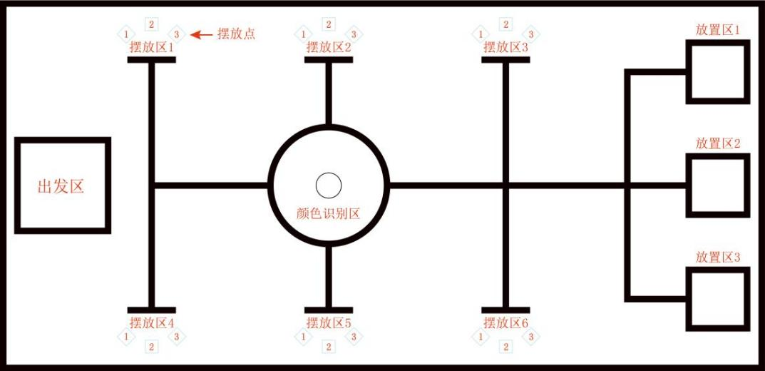

**图2 场地各区域示意图**

**3.2 赛场环境**

#### 机器人比赛场地环境为低照度。由于一般赛场环境的不确定因素较多，例如：场地纸不平整、地板上有裂缝、光照条件有变化等，参赛队在设计机器人时应考虑各种应对措施。比赛场地尺寸的允许误差是±10mm，参赛队设计机器人时必须充分考虑。

#### 3.3 任务道具

#### 方块：棱长40mm的EVA材质立方体重约5(±1)克，有红、绿、蓝三种颜色若干个，某色方块为参赛队本次比赛的得分物。

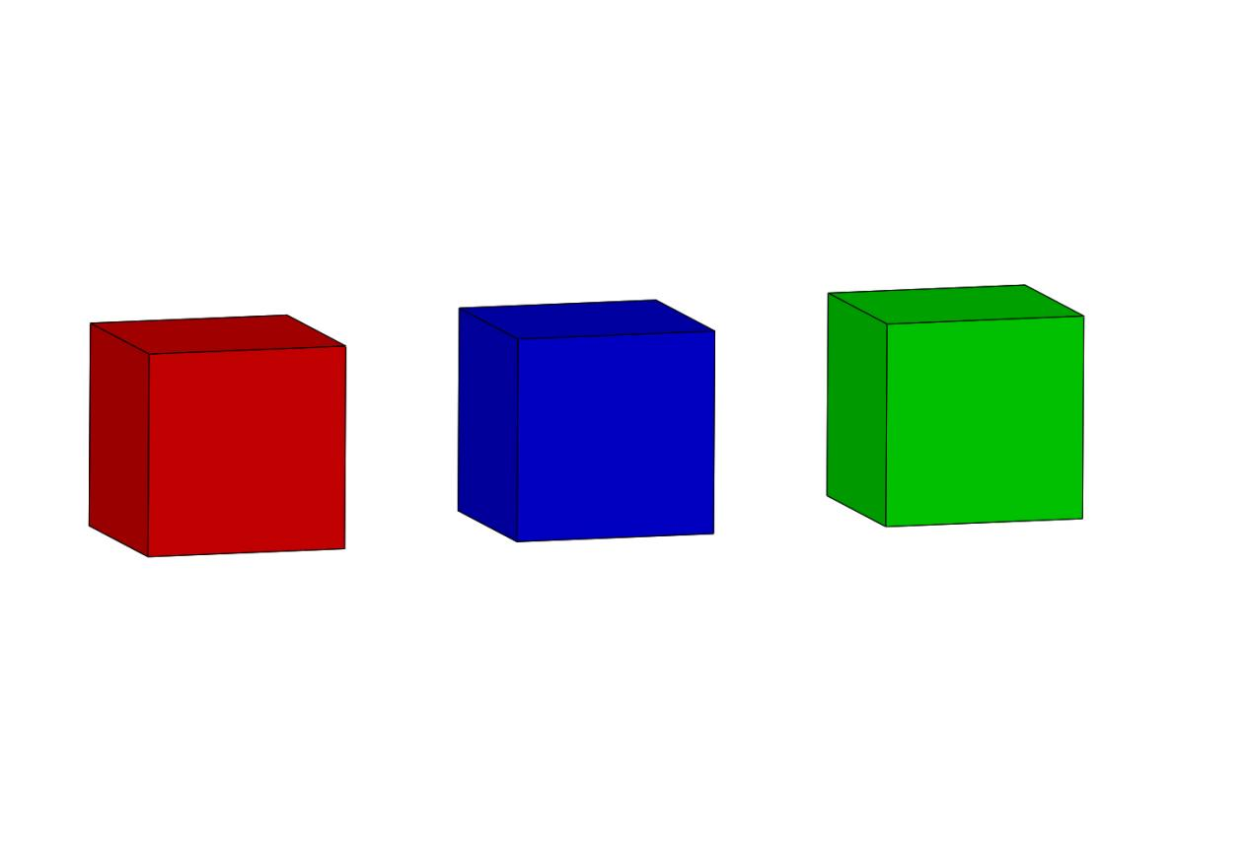

**图3 方块示意图**

**色饼：**直径80mm、厚度为10mm的亚克力材质圆柱体，有红、绿、蓝三种颜色，其决定参赛队本次比赛所需抓取方块的颜色。

**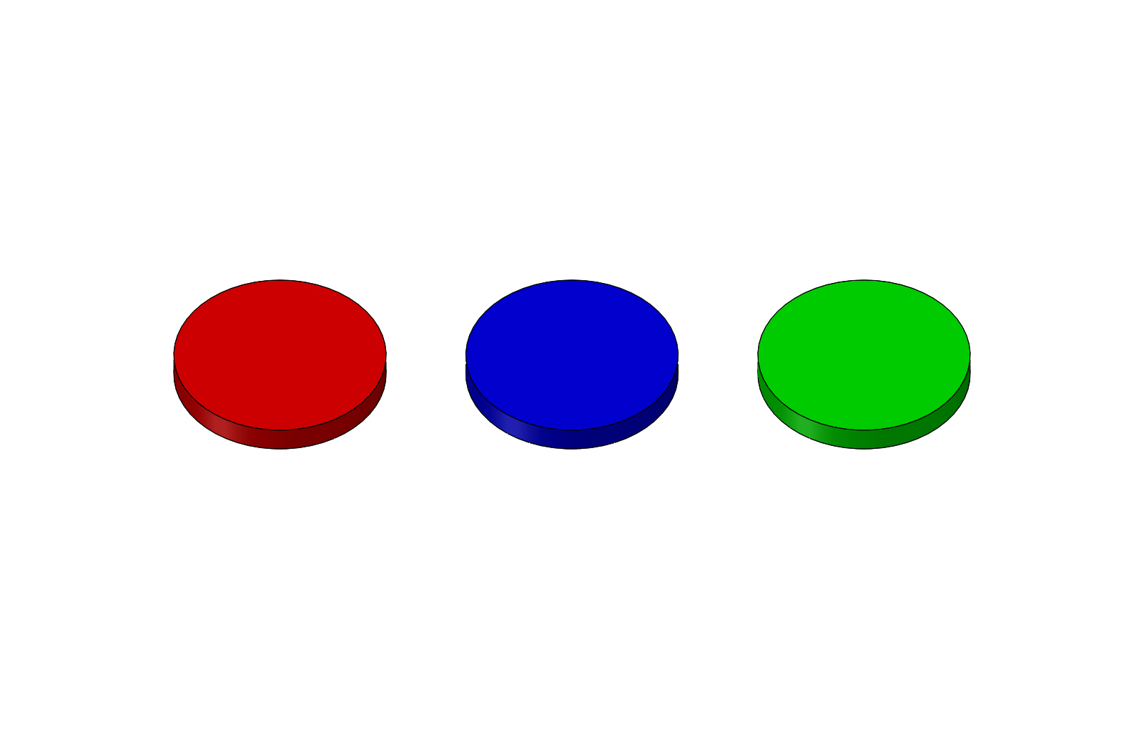**

**图4 色饼示意图**

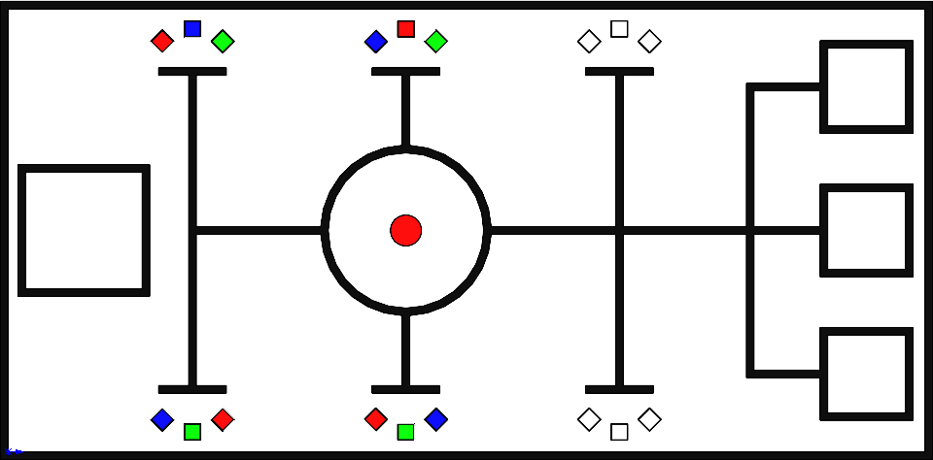

**图5 初中组抽签示意图**

**4 任务描述**

**4.1 小学组：**

机器人从出发区出发，移动至颜色识别区（颜色识别区的色饼颜色启动前抽签决定）识别色饼颜色后，移动至三个摆放区（调试前抽签决定）各抓取一个和色饼颜色对应的方块（各摆放区摆放点位置对应的方块颜色调试前抽签决定）送至指定放置区（调试前抽签决定），并在放置区将方块堆叠成“日”造型（基本有效造型）或“品”造型（挑战有效造型）。机器人在出发区启动，完成任务全程可不沿黑色引导线移动。方块从搬起至放置区过程中，不得与地面接触。机器人完成放置后停止计时（由队员主动喊停或裁判目测判断）。

**4.2 初中组：**

机器人从出发区出发，移动至颜色识别区（颜色识别区的色饼颜色启动前抽签决定）识别色饼颜色后，移动至四个摆放区（调试前抽签决定）各抓取一个和色饼颜色对应的方块（各摆放区摆放点位置对应的方块颜色调试前抽签决定）送至指定放置区（调试前抽签决定），并在放置区将方块堆叠成“日”造型（基本有效造型）或“⊥”造型（挑战有效造型）。机器人在出发区启动，完成任务全程可不沿黑色引导线移动。方块从搬起至放置区过程中，不得与地面接触。机器人完成放置后停止计时（由队员主动喊停或裁判目测判断）。

**4.3 高中组：**

机器人从出发区出发，移动至颜色识别区（颜色识别区的色饼颜色启动前抽签决定）识别色饼颜色后，移动至六个摆放区各抓取一个和色饼颜色对应的方块（各摆放区摆放点位置对应的方块颜色调试前抽签决定）送至指定放置区（调试前抽签决定），并在放置区将方块堆叠成“|”造型（基本有效造型）或三层（下三中二上一）“品”造型（挑战有效造型）。机器人在出发区启动，完成任务全程可不沿黑色引导线移动。方块从搬起至放置区过程中，不得与地面接触。机器人完成放置后停止计时（由队员主动喊停或裁判目测判断）。

说明：根据比赛规则，基本有效造型加分与挑战有效造型加分无法兼得。参赛队伍可以根据自身能力与策略选择完成基本有效造型或挑战有效造型。若二者造型都没有，仅计算方块相应得分。

**5 名词解释**

**5.1 出发区：**300mm\*300mm的区域表示机器启动位置。参赛机器在赛前可放置在出发区内任意区域，但机器人的正投影不得超出出发区黑线。

**5.2 摆放区：** 待搬运方块摆放的初始区域，共有6个区域。上下六个摆放区上分别有3个边长约40mm的方块摆放标记点。摆放点序号从左到右为1、2、3，分别摆放三种不同颜色方块。

**5.3 颜色识别区：**待识别抓取方块颜色的区域，中间放置色饼。色饼颜色启动前抽签决定。

**5.4 放置区：** 200mm×200mm的正方形，共有3个区域。

**5.5 非接触式启动：**参赛队在比赛前须将机器人放置在出发区，并运行等待程序。待色饼颜色抽签结束后，放置色饼，听从裁判口令，采用不触碰机器人或任何设备的方式启动机器人开始完成任务。色饼抽签前，参赛队须提前告知裁判采用何种非接触式启动方式，且只允许采用已告知裁判的方式。

**5.6 比赛：**每场比赛为自动程序比赛，总时长是120秒。

**5.7 影响比赛：**导致一场比赛得分改变的情况。

**5.8 取消比赛资格：**对违反规则的参赛队给予的犯规处罚。在裁判长的酌定下，反复犯规和被取消比赛资格的某一参赛队可能被禁止参加所有后续场次的比赛。

**6 机器人**

**6.1 机器人硬件要求**

6.1.1 符合轮式或履带式机器人定义均可参加。

6.1.2 除使用图像传感器（摄像头）或其他视觉传感器外，机器人仅限使用一个控制器。

6.1.3 机器人在出发区内的最大尺寸长、宽、高分别为 300mm×300mm×300mm，离开出发区后尺寸不再限制，重量不限。

6.1.4 机器人必须使用电池供电，其电压不超过12V。

6.1.5 机器人须以散件进场，参赛队员现场组装。

**6.2 机器人软件要求**

机器人编程环境不限，参赛选手自己携带安装好编程软件的电脑，程序必须是比赛现场完成编写的。

**7 比赛**

**7.1 参赛队**

每支参赛队由2名学生和1名教练员组成。每个队伍准备一台机器人，参赛队员应以积极的心态面对并自主地处理在比赛中遇到的所有问题。

**7.2 赛制与赛程**

7.2.1 比赛将按小学、初中、高中三个组别分别进行。

7.2.2 比赛分两轮，每轮120秒。最终成绩为两轮相加，取总分（两轮任务相同）。

7.2.3 比赛分三个阶段：机器人搭建、编程与调试阶段，机器人封存阶段，竞赛阶段。

7.2.4 机器人搭建、编程与调试阶段：总时长120分钟，参赛选手自己搭建、编写程序并调试机器人。

7.2.5 机器人封存阶段：搭建、编程与调试结束后，参赛选手由裁判员协助在机器人醒目处张贴队伍编号后，上交机器人统一封存。

7.2.6 竞赛阶段：竞赛分两轮。参赛队确认准备好后须举手示意，裁判员发出指令后，选手方可启动机器人。在裁判员发出指令前启动机器人将受到警告或犯规处罚。

7.2.7 比赛采用小循环方式，每个参赛队两轮比赛连续进行，中间不得更改与下载程序。

7.2.8 机器人从出发区出发后，全程可不沿黑色引导线移动完成方块搬运任务（各组别任务数量不同，详见4）。

7.2.9 检录与抽签：

参赛队检录后，由裁判员随机选择参赛队员抽签。

7.2.9.1 小学组、初中组调试前抽取摆放区序号。

7.2.9.2 调试前抽取三种颜色方块在摆放区上的摆放点。

7.2.9.3 调试前抽取放置区的序号。

7.2.9.4 机器人放置在启动区准备比赛时，抽取色饼颜色。

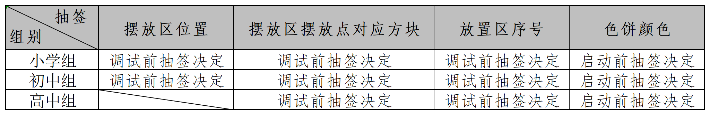

**图6 各组别抽签示意图**

**7.3 搭建与编程调试**

7.3.1 搭建与编程调试只能在调试区进行。

7.3.2 参赛队员检录后方能进入准备区。裁判员对参赛队携带的器材进行检查，所用器材必须符合组委会相关规定与要求。参赛队员只可携带机器人散件进入准备区。如机器人未按标准拆成散件，队员不得入场，需在场外拆装机器人至符合拆装标准，比赛用时不另计时。

7.3.3 队员不得携带U盘、光盘、无线路由器、手机、相机等存储和通信器材。

7.3.4 整场比赛参赛队员有120分钟搭建编程和调试的时间。结束后，各参赛队在指定位置封存机器人。封存后不得再修改程序和硬件设备。

**7.4 赛前准备**

7.4.1 每轮比赛前，参赛队伍必须按时到达赛场。在规定时间内未到场的参赛队伍将被视为弃权，成绩记为0分。

7.4.2 每支参赛队可有2名队员进入比赛区，站立在待命区附近。

7.4.3 到场的参赛队员应抓紧时间做好启动前的准备工作（例如，将机器人恢复到初始状态放到出发区中等）。

7.4.4 每轮比赛开始前，机器人必须放在出发区中，且已运行等待程序。待任务方块颜色抽签结束后，由参赛选手自行将抽签决定的色饼放置在颜色识别区，须向裁判员举手示意。

**7.5 启动与比赛**

7.5.1 裁判员确认两个参赛队员均已准备好后，将发出“3、2、1，开始”的倒计数启动口令。随着倒计数的开始，参赛队员听到开始命令的第一个字，即可采用非接触式启动机器人。

7.5.2 比赛开始前，所有方块均应放置在抽取的位置，参赛选手应仔细确认。

7.5.3 比赛开始前，机器人长、宽、高不得超出300mm、300mm、300mm。比赛一旦开始，机器人可以伸展，尺寸不受限制。

7.5.4 在“开始”命令前启动机器人将被视为“误启动”并受到警告或犯规处罚。

7.5.5 机器人须采用非接触式启动，不允许使用遥控设备去控制和引导机器人的运行，机器人必须通过程序实现自主运行。

7.5.6 机器人启动离开出发区后不一定要循线行走，可自主设计行进路线来完成任务。

7.5.7 机器人完成比赛任务总时长为 120 秒，机器人在规定时间内完成的任务有效。

7.5.8 机器人一旦启动，就只能受自带的控制器中的程序控制。禁止选手在比赛过程中故意接触机器人和场地上的物品（包括场地图），从而改变机器人运行状态或方块得分状态。影响比赛的犯规将被取消比赛资格。

7.5.9 机器人在120秒内，可尝试完成所有任务以获得更多的分数，比赛期间，已被改变位置与状态的得分物品，不得手动恢复至初始状态。

7.5.10 机器人在比赛过程中，垂直投影可以离开黑色引导线。

7.5.11 机器人垂直投影完全离开出发区域后，选手干预机器人自主运行，比赛结束。

**7.6 暂停**

比赛中，参赛队均不得叫暂停。

**7.7 比赛结束**

7.7.1 每场比赛总时间为120秒。

7.7.2 比赛任务全部完成或机器人无法再完成任务，参赛队员举手并发出“比赛结束”的口头申请，裁判停止计时，则比赛结束。裁判员宣布本轮比赛结束后，参赛选手不得触碰机器人与得分物品。裁判员统计本轮得分，参赛队员确认成绩无误后，均须签字。

7.7.3 裁判发出“清理场地”的信号后，参赛队员才能进入比赛场地搬动自己的机器人。裁判员和志愿者将场地得分物品恢复到启动前状态，参赛队员应立即准备下一轮比赛。

7.7.4 结束两轮比赛的参赛队员应立即将机器人搬回封存区，选手回到准备区就坐。

**7.8 计分标准**

7.8.1 搬运1计分：任务方块完全脱离初始标记点，计5分/个（如图7所示）。非任务方块任意部分离开初始标记点，扣5分/个。



**图7 方块完全脱离 图8 方块未完全脱离 图9 方块未完全脱离**

7.8.2 搬运2计分：任务方块完全进入正确放置区，计20分/个；任务方块未完全进入正确放置区，计10分/个。（所有方块位置发生的变化必须由搬运动作实现）

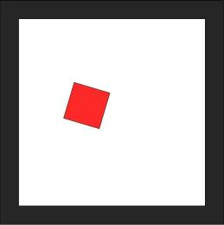 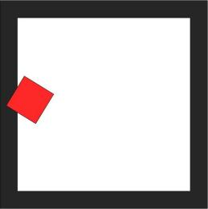 

**图10 方块完全进入 图11 方块未完全进入 图12 方块未完全进入**

7.8.3 堆叠计分：堆叠在上层的任务方块完全进入正确放置区，计10分/个；堆叠在上层的任务方块未完全进入正确放置区，计5分/个。

7.8.4 有效造型计分：任务方块在正确放置区完成基础有效造型奖励10分（如图13所示），完成挑战有效造型奖励30分（如图14所示）。（组成有效造型的所有方块需完全进入放置区，否则不计奖励得分）

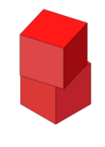 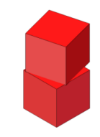 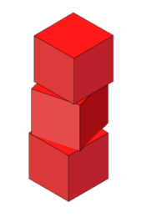

**小学 初中 高中**

**图13 基础有效造型示意图**

 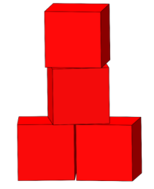 **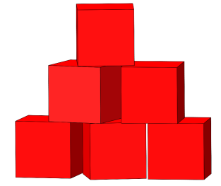**

**小学 初中 高中**

**图14 挑战有效造型示意图**

7.8.5 基础有效造型奖励得分和挑战有效造型奖励得分只计一次。（如图15所示）

**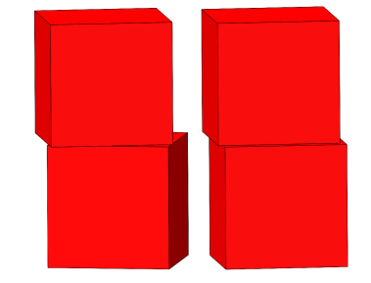**

**图15 以初中为例：此造型只计算一次基础有效造型得分**

7.8.6 无效“品”造型如图16所示，有效“品”造型如图17所示。此规则适用于小学组“品”造型、初中组“⊥”造型、高中组三层（下三中二上一）“品”造型。

**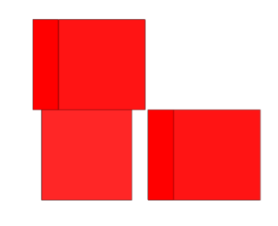 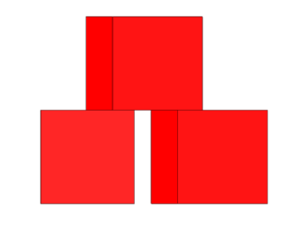**

**图16 无效“品”造型 图17 有效“品”造型**

7.8.7 机器人在搬运方块至放置区的过程中，如方块与地面有接触，则该方块后续得分均无效。

7.8.8 非任务方块垂直投影若与放置区有重合（含压线），仅计任务方块搬运1得分，其他任务得分均无效。

7.8.9 比赛结束时，均以任务道具静止状态计分。如比赛结束时，任务道具与机器人未脱离，则得分无效。

**7.9 犯规与取消比赛资格**

7.9.1 经过催促仍未准时到达比赛区的参赛队将取消其比赛资格。

7.9.2 参赛队员未能采用非接触式启动机器人，本轮成绩无效。

7.9.3 参赛队员第一次误启动将受到裁判员警告，第二次误启动将按弃权处理。

7.9.4 如果由参赛队员或机器人造成任务模型损坏，不管有意还是无意，将警告一次。该轮该任务不得分，即使该任务已完成。

7.9.5 比赛中，参赛队员有意接触任务模型或机器人，该参赛队将被取消比赛资格。偶然的接触可以不当作犯规，除非这种接触直接影响到比赛的最终得分。

7.9.6 参赛队员不听从裁判员的指令将被取消比赛资格。

7.9.7 参赛队员在未经裁判长允许的情况下，私自与教练员或家长联系，将被取消比赛资格。

**8 获胜名次排列规则**

每个组别按总得分排名。如果出现局部并列的排名，按如下顺序决定先后：

8.1 所有场次总用时少的队在前。

8.2 所有场次方块堆叠分总和高的队在前。

B 类：轮式或履带式行走机器人

竞赛记分表

组别： 参赛学校： 队伍编号：

|  |  |  |  |  |  |  |  |  |
| --- | --- | --- | --- | --- | --- | --- | --- | --- |
| 评分  类别 | 评分项目 | | | 计分 | 第一轮  数量/完成 | 第一轮得分 | 第二轮  数量/完成 | 第二轮得分 |
| 搬运1 | 任务方块完全脱离初标记点 | | | 5分 | 个 |  | 个 |  |
| 非任务方块任意部分离开初始位置 | | | -5分 | 个 |  | 个 |  |
| 搬运2 | 任务方块完全进入正确放置区 | | | 20分 | 个 |  | 个 |  |
| 任务方块未完全进入正确放置区 | | | 10分 | 个 | 个 |
| 堆叠 | 堆叠在上层的任务方块完全进入正确放置区 | | | 10分 | 个 |  | 个 |  |
| 堆叠在上层的任务方块未完全进入正确放置区 | | | 5分 | 个 | 个 |
| 有效  造型 | 完成基本有效造型 | | | 10分 |  |  |  |  |
| 完成挑战有效造型 | | | 30分 |  |  |
| 第一轮用时 | |  | 第二轮用时 |  | 总用时 | |  | |
| 第一轮总得分 | |  | 第二轮总得分 |  | 总得分 | |  | |

参赛队员签字：

裁判员签字：

取消参赛资格原因：